TRH PROJEKTOVÝCH PRÁC POKLESNE V ROKU 2023 O 1,2 %

Bratislava – 30. 11. 2022 - Projektanti stavebných prác sú v predikciách pre nasledujúce obdobie opatrní. Do konca roka očakávajú pokles dopytu po projektových prácach o 1 %, ktorý odhadujú aj na základe situácie v okolitých krajinách. Mierne optimistickejší pohľad ponúkajú potom projektanti inžinierskych stavieb, ktorí pre rok 2023 predpovedajú návrat do kladných čísel. Zároveň sa očakáva využitie kapacít na 88 %, čo zodpovedá priemeru posledných dvoch rokov. Projektové spoločnosti očakávajú do konca roka 2022 pokles tržieb o 0,1 %. Totožný pokles potom predpovedajú aj pre nadchádzajúci rok. Optimistickejší pohľad na vývoj tržieb majú projektanti inžinierskych stavieb, ktorí, na rozdiel od projektantov zameriavajúcich sa na pozemné staviteľstvo, očakávajú rast ako do konca roka 2022, tak v roku 2023. V priemere majú projektanti zazmluvnené zákazky na 5 mesiacov dopredu, čo je pre takmer o polovicu rovnaká doba ako v minulom roku. Vyplýva to z Polročnej štúdie slovenského stavebníctva H2/2022 spracovanou analytickou spoločnosťou CEEC Research s.r.o. za podpory generálneho partnera Cementárne Ladce, a.s.

Neistá situácia na trhu sa prepisuje do očakávania projektových spoločností. Do konca roka 2022 očakáva 46 % firiem pokles trhu o 1 %. Ešte menší dopyt po projektových prácach potom projektové spoločnosti očakávajú v roku 2023, kedy počítajú s prepadom trhu o 1,2 %.
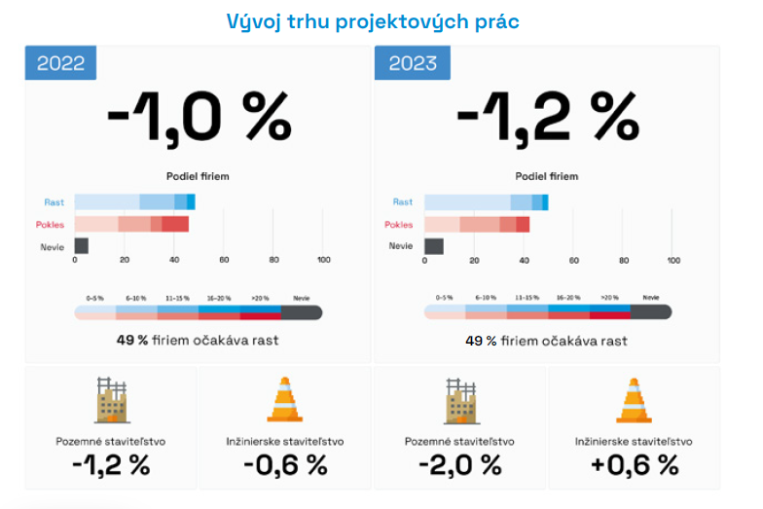

Do konca roka 2022 očakávajú pokles trhu projektanti pozemných i inžinierskych stavieb. Zatiaľ čo projektanti pozemných stavieb prinášajú negatívne predikcie aj na rok 2023, projektanti inžinierskych stavieb aj na základe silnejšieho dopytu očakávajú v roku 2023 rast trhu o 0,6 %.

V súčasnosti majú projektové spoločnosti vyťažené kapacity v priemere na 88 %. Na rok 2023 potom očakávajú zníženie vyťaženosti z dôvodu energetickej krízy, a to v priemere na 84 %. Vyťaženosť kapacít je pre obe obdobia väčšia u projektantov inžinierskych stavieb. „Je preukázateľný nárast objednávok v roku 2022 na projektové práce a kapacita je obmedzená. Ak sledujem okolité krajiny, tak nezdieľam veľký optimizmus, že nadpriemerný dopyt po projektových prácach bude pokračovať aj budúci rok.“ Oznamuje svoju obavu Ján Majerský, generálny riaditeľ spoločnosti PROMA, s. r. o.

Veľmi podobný očakávaný vývoj tržieb do konca roka 2022 a na nasledujúci rok 2023 je daný najmä stagnáciou vo vypisovaní projektových zákaziek. Dve pätiny (43 %) opýtaných projektových spoločností očakáva pre druhý polrok roka 2022 pokles tržieb. V roku 2023 už pokles tržieb očakáva o niečo menej projektových spoločností, celkovo 39 %.
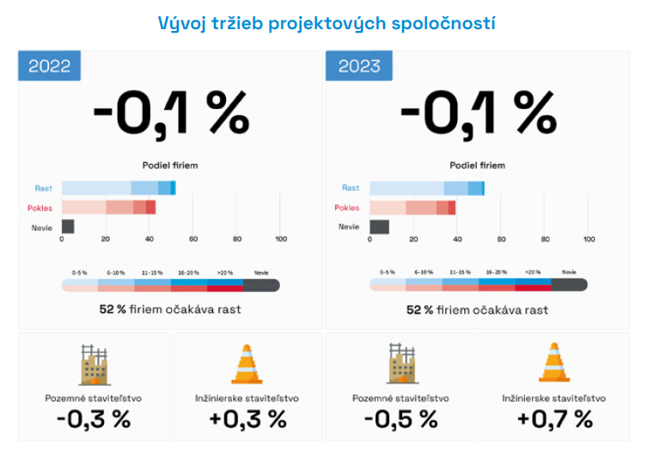

Zatiaľ čo projektanti zaoberajúci sa prevažne projekciou pozemných stavieb očakávajú pokles vývoja tržieb, projektantov inžinierskych stavieb optimizmus neopúšťa a na nadchádzajúce obdobie predikujú rast. Potenciál vidia v nutnosti čerpania európskych fondov z dôvodu končiaceho plánovacieho obdobia.

Neustále rastúce ceny majú vplyv na ziskovosť zákaziek projektových spoločností. Viac ako jedna tretina opýtaných projektantov pocítila v tomto roku pokles ziskovosti zákaziek, zároveň ho pociťujú viacerí projektanti zameriavajúci sa na pozemné staviteľstvo. Zmenu ziskovosti zatiaľ v tomto roku nepocítilo 42 % opýtaných. „Všeobecne môžeme povedať, že trh projektových zákaziek v rokoch 2021 a 2022 výrazne klesol oproti minulým rokom. Pri diaľniciach, rýchlostných cestách a cestách I. triedy sa nesúťažilo takmer nič. Takýto prístup verejných investorov nemôže trvať večne. Nie som síce v tomto smere veľký optimista, ale ak chceme pokračovať vo výstavbe diaľnic a rýchlostných ciest, rekonštrukcii ciest I. triedy a opravách mostov so zanedbanou údržbou, tak musí nevyhnutne dôjsť k oživeniu projektových prác.“ Komentuje súčasný stav Viliam Piták, riaditeľ spoločnosti HBH Projekt spol. s r. o. – organizačná zložka Slovensko.

Rovnaké množstvo zazmluvnených zákaziek v porovnaní s minulým rokom eviduje 48 % projektových firiem, tie majú zazmluvnené zákazky v priemere na 5 mesiacov dopredu. Takmer tretina firiem potom pociťuje menšie množstvo zazmluvnených zákaziek v porovnaní s minulým rokom.

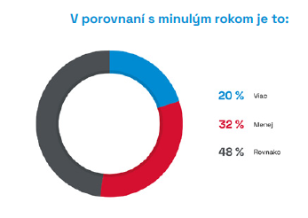
POLROČNÁ ŠTÚDIA SLOVENSKÉHO STAVEBNÍCTVA
H2/2022 JE ZVEREJNENÁ NA:
WWW.CEEC.EU

Kontakt pre média:
Ing. Michal Vacek
výkonný riaditeľ spoločnosti
CEEC Research
+420 776 023 170
michal.vacek@ceec.eu

Spoločnosť CEEC Research je poprednou analytickou a výskumnou spoločnosťou zameriavajúcou sa na vývoj vybraných sektorov ekonomiky v krajinách strednej a východnej Európy. Jej štúdie sú využívané v súčasnej dobe viac ako 17 000 spoločnosťami. Spoločnosť CEEC Research vznikla v roku 2005 ako analytická organizácia špecializujúca sa na spracovanie výskumov a analýz stavebného sektora, následne sa analytické zameranie rozšírilo aj na ďalšie vybrané sektory ekonomiky, vrátane stavebníctva.

CEEC Research navyše k pravidelným a bezplatným analýzam tiež organizuje vysoko špecializované odborné konferencie, na ktorých sa zúčastňujú generálni riaditelia najvýznamnejších spoločností, prezidenti kľúčových zväzov, cechov a komôr a tiež ministri a najvyšší predstavitelia štátu z vybraných krajín.

